**Задачи:**

* Совершенствовать умения различать и называть геометрические фигуры.
* Развивать умения выделять основные признаки объемных геометрических тел.
* Развитие пространственного мышления, наблюдательности, координации, внимания
* Закреплять знание цветов
* Закреплять умения самостоятельно создавать постройку, опираясь на схему.
* Воспитывать самостоятельность, целеустремленность, умение работать в паре

**Ход занятия:**

1. **Организационный момент**

**Заходим. Поздоровались.** *Слайд 1*

В: Сегодня утром нам в детский сад пришло письмо. Давайте откроем его и прочитаем. *Слайд 2*

*«Здравствуйте, дорогие ребята, пишут вам жители математической страны. Мы долго за вами наблюдали и заметили, что вы многому научились. Поэтому мы приглашаем вас принять участие в математическом конкурсе.  Для этого вам нужно выполнить задания, используя волшебные коробочки. За каждое выполненное задание вы получите куб с цифрой, для того чтобы открыть закодированный сейф. В котором вас ждут ценные призы.*

В: готовы выполнить задания?

Д: Да! готовы!

В: А вы не испугаетесь трудностей?

Д: Нет!

В: На каком транспорте мы можем отправиться в математическую страну?

Д: машина самолет и т. д

В: А отправимся мы с вами на автобусе. Вот только беда на автобусах случились поломки. Пройдите за столы и почините их используя геометрические фигуры.

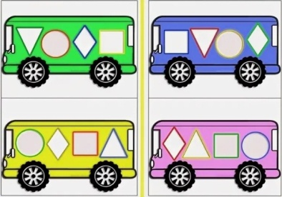

Ева какие геометрические фигуры ты использовала, для ремонта колес?

Д: круг, два полукруга.

В:Матвей какие фигуры ты использовал для ремонта стёкл?

Д: круг, треугольник, квадрат.

В: Ваня, какие фигуры ты использовал для ремонта стекла в виде прямоугольника?

Д. прямоугольник заменил на два треугольника.

В: Андрей, какие фигуры ты использовал для ремонта стекла в видеромба?

Д: два треугольника

В. Молодцы, автобус починили, за это вы получаете первый куб. Какая цифра на кубе?

Д:5

В: Ну а теперь в путь. (муз песенка Автобус)

Вот мы оказались в математической стране. Не будем терять время

переходим к следующему заданию. Из волшебного мешочка выберите на ощупь геометрические тело и назовите его.

В: Сейчас я буду называть вам свойства и признаки геом. Тел. Если оно относится к вашему г.т то вы поднимаете его вверх.

* Катится
* Горит
* Не катится
* Не тонет в воде
* Не имеет углов
* Тёплое
* Имеет плоскость
* Имеет углы

В. Ребята, вы молодцы, что справились и со вторым заданием. Получаете еще один куб. Какая цифра на кубе?

Д:1

В. Верно.

3.В. А нас уже ждет следующее задание.

    

(На столах лежат схемы)

В. Используя схемы и дары № 3 и 4, выполните постройку и придумайте ей название.

Д: Строят

В: Мирослав, как вы назвали свою постройку?

Д: Мост.

В: Родя, как вы назвали свою постройку?

В: Алиса, как вы назвали свою постройку?

В: Алена, как вы назвали свою постройку?

В: Мирослав как вы назвали свою постройку?

В: Варя, как вы назвали свою постройку?

В: Ева, какой дар вы использовали для своей постройка?

Д: Третий дар

В: Что это за дар?

Д: Куб из 8 маленьких кубов.

В:Андрей, какой дар вы использовали?

Д: Четвертый дар

В: Что это за дар?

Д: Куб из 8 маленьких брусков.

И за это задание, вы получаете еще один куб. Какая цифра на кубе?

Д:4

В: Ну а теперь пора немного отдохнуть! Выберите себе по одному мячу. Пока звучит музыка вы двигаетесь по комнате. Как только музыка остановилась вам нужно найти себе пару.

4. Ну, что вам осталось выполнить последнее задание. «Дострой фигуру»

Пройдите за столы. Перед вами не законченные рисунки, вам нужно их дорисовать симметрично используя дары.

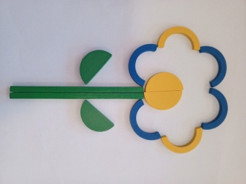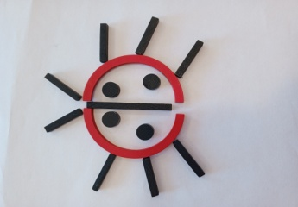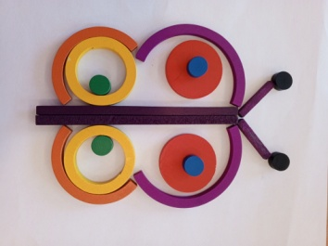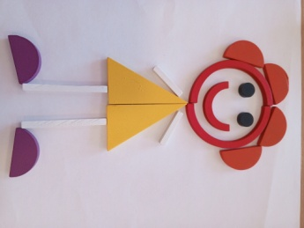

В. Вот и последний куб у вас.

Какая цифра на кубе?

Д:3

**Рефлексия:** Как вы считаете, хорошо ли вы справились со всеми заданиями?

Какое задание было самым трудным?

Какое задание было самым интересным?

В. Ну что же все задания выполнены пора возвращаться в детский сад

И открыть сейф. Приглашаю вас в круг, закрывайте глаза, а я скажу волшебные слова:

***Вокруг вас я обойду,***

***В детский сад я вас верну.***

***Один, два, три, четыре, пять***

***Можно глазки открывать.***

Наберите на сейфе цифры, которые изображены на кубиках.

Сейф открывается, в нем угощение.